Powiatowy Konkurs Języka Niemieckiego
dla uczniów klas III - V szkół ponadpodstawowych
etap powiatowy

01.03.2024 r. Czas trwania: 60 minut
Nazwisko: …………………………………...........
Imię: ……………………………………...............
Klasa: ……………
Punkty…........../40
CZ. I - CZYTANIE ZE ZROZUMIENIEM

Zad. 1.1 Przeczytaj tekst i według podanych kryteriów zanotuj informacje o Paradzie Kultur. ___ / 4 pkt.
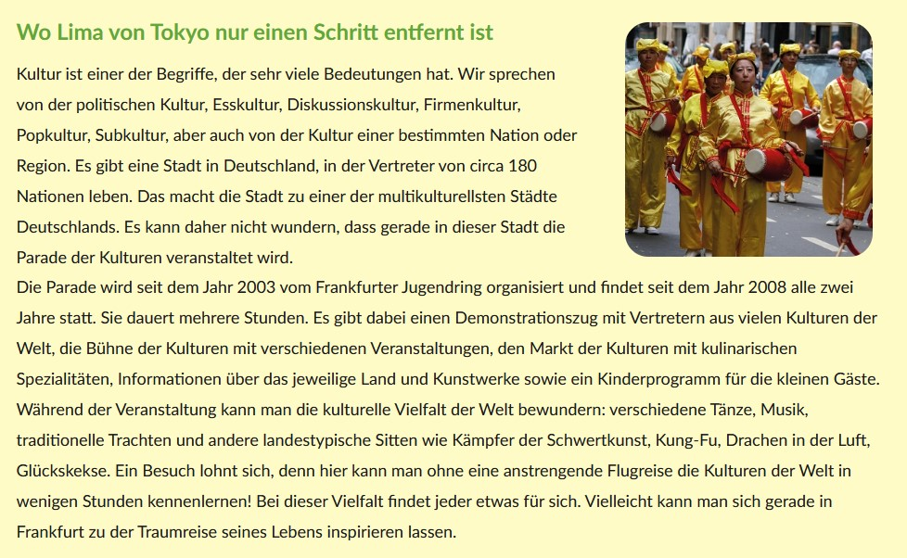

Ort und Häufigkeit
Dauer
Veranstalter
Attraktionen

Zad. 1.2 Przeczytaj tekst jeszcze raz i uzupełnij zdania. ___ / 6 pkt.

- In Frankfurt am Main leben ______________________________________________________________ .
- Da Frankfurt die multikulturellste Stadt Deutschlands ist, findet ____________________________ _________________________________________________________________________ statt.
- An diesem multikulturellen Ereignis nehmen __________________________________________ __________________________________________________________________________ teil.

CZ. II - ZADANIA LEKSYKALNO-GRAMATYCZNE

Zad. 2.1 W poniższych zadaniach spośród podanych opcji wybierz tę, która jest tłumaczeniem zdania podanego w nawiasie. ___ / 3 pkt.

A
- … (Jaką książkę ostatnio przeczytałeś?)
- Leztens habe ich einen Krimi gelesen.

- Was für ein Buch hast du letztens gelesen?
- Hast du letztens einen Krimi gelesen?
- Wem hast du letztens gelesen?
B
… (Pociąg do Berlina odjedzie z 15 minutowym opóźnieniem.)
- Der Zug nach Berlin kommt mit 15 Minuten Verspätung an.
- Der Zug nach Berlin fährt mit 15 Minuten Verspätung ab.
- Der Zug vom Berlin fährt mit 15 Minuten Verspätung ab.
C
- Was hast du deiner Mutter zum Geburtstag gekauft?
- … (Kupiłem jej talon prezentowy)

- Ich habe ihm einen Gutschein gekauft
- Ich habe ihr einen Bon gekauft.
- Ich habe ihr einen Gutschein gekauft.

2.2 Uzupełnij luki odpowiednimi środkami gramatycznymi. Wybierz poprawną odpowiedź a, b lub c.
___ / 8 pkt.
A
Er achtet ____ seine Gesundheit. a) auf b) nach c) mit
B
______ warten sie? a) Worauf b) Woran c) Wofür

C
Martin hat vor, ins Ausland _______ a) fahren b) zu fahren c) fӓhrt
D
Wenn ich viel Geld hätte ______ a) würde ich um die Welt reisen
b) werde ich um die Welt reisen
c) wurde ich um die Welt gereist
E
Wir haben eine Reise gemacht, _______ wir nicht so viel Geld hatten.
a) deshalb b) obwohl c) trotzdem
F
Gestern _______ wir viel Spaβ. a) haben b) sind c) hatten
G
Ich habe ______ Freundin ein Geschenk gegeben. a) meiner b) meine c) meinen
H
Mit _____ spricht gerade Frau Muller? a) wer b) wen c) wem

Zad. 2.3 Uzupełnij poniższe zdania. Wykorzystaj w odpowiedniej formie wyrazy podane w nawiasach. Nie należy zmieniać kolejności podanych wyrazów, trzeba natomiast – jeśli jest to konieczne – dodać inne wyrazy, tak aby otrzymać logiczne i gramatycznie poprawne zdania. Uwaga: w każdą lukę możesz wpisać maksymalnie pięć wyrazów, wliczając w to wyrazy już podane.
___ / 3 pkt.

A Wir haben vor, im ______________________________________________ (Sommer / Gebirge / fahren).

B Dort steht eine Frau _______________________________________ (mit / die / Martin / gern sprechen).

C Die Schuler warten ________________________________________________________ (ihr / nett / Lehrer)

CZ. III - WIEDZA O KRAJACH NIEMIECKOJĘZYCZNYCH

Zad. 3.1 Co oznaczają niemieckie skróty? Wybierz właściwą odpowiedź. ____/ 5 pkt.

BRD:
A Bundesrepublik Dänemark
B Bundesrepublik Deutschland
C Bundesregierung Deutschland

BGH:
A Bundesgerichtshof
B Büro des Generalinspekteurs der Bundeswehr
C Bundesgesundheitshof

DFB
A Deutsches Fußballteam Berlin
B Deutsche Fußballbundesliga
C Deutscher Fußball-Bund

CD
A Christliche Demokraten
B Compact Disc
C Computerdokument

DM
A Deutsche Münze
B Digitaler Markt
C Deutsche Mark

Zad. 3.2 ”Ciekawe miejsca w Berlinie”. Podpisz zdjęcia. ___ / 5 pkt.

Ampelmann / Alexanderplatz / Checkpoint Charlie / Berlinale / Museuminsel
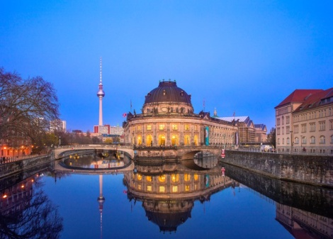  __________________________________________ | 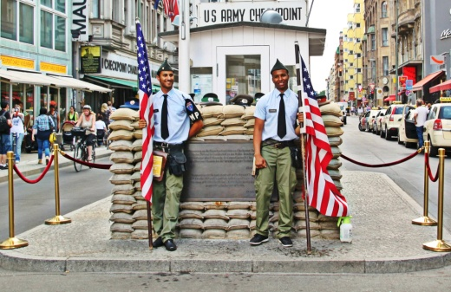  ___________________________________________
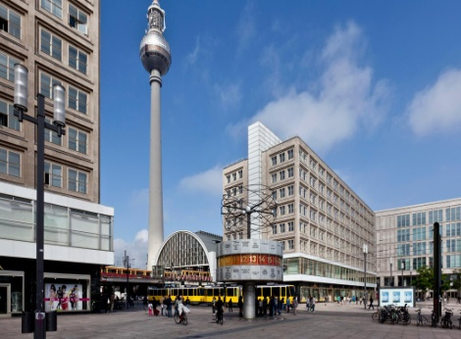  ___________________________________________ | 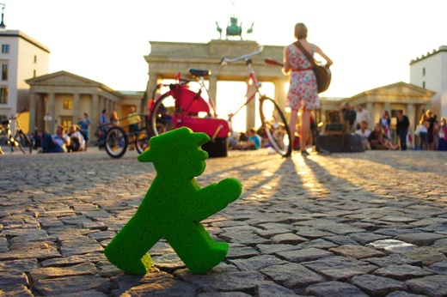  __________________________________________
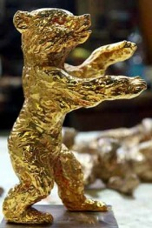
_______________________________________

CZ. IV - REAKCJE JĘZYKOWE

Zad. 4.1 Uzupełnij poniższe mini dialogi, wybierając brakujący fragment wypowiedzi jednej z osób. ___ / 3 pkt.

A
– Ich habe den Turnier verloren.
…
- Kopf hoch!
- Ich drücke dir die Daumen!
- Du schaffst es bestimmt.
B
Hast du Durst?
...
- Ja, ich würde gern ein Wasser trinken.
- Nein, einen Hund.
- Ja, ich hätte gern ein Schinkenbrot.
C
Hast du gestern niemanden kenngelernt?
...
- Ja, ich habe eine nette Frau kennengelernt.
- Doch, ich habe eine nette Frau kennengelernt.
- Nein, ich habe jemanden kennengelernt.

Zad. 4.2 Wybierz reakcję o najbardziej zbliżonym znaczeniu.
___ / 3 pkt.
A
Das lässt sich nicht machen.
- Damit kann man nichts machen.
- Es wurde verloren.
- Ich lasse es nicht machen
B
Ich habe die Absicht, heute Abend ins Kino zu gehen.
- Ich habe vor, heute Abend ins Kino zu gehen.
- Ich finde es gut, heute Abend ins Kino zu gehen.
- Ich darf heute Abend ins Kino gehen.
C
Wir hatten die Möglichkeit, viele interessante Städte zu besichtigen.
- Wir konnten viele interessante Städte besichtigen.
- Wir mussten viele interessante Städte besichtigen.
- Wir hatten vor, viele interessante Städte zu besichtigen.

